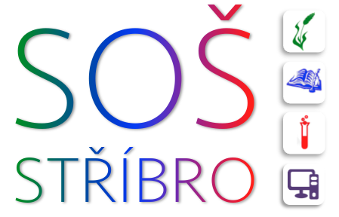 | Střední odborná škola, Stříbro, Benešova 508
 | Benešova 508, 349 01 Stříbro
 | IČO: 68783728, DIČ: CZ68783728, REDIZO: 600 009 980
tel: +420 374 630 210, e-mail: skola@sosstribro.cz, www.sosstribro.cz
Bankovní spojení: ČSOB 185277179/0300




Agropodnikání Přírodovědné lyceum Veřejnosprávní činnost Informační technologie

BOLID M, s.r.o. - Odštěpný závod Mariánské Lázně
Mobile:
E-mail:
W-site: www.bolid-m.cz

Objednáváme výkopové práce – havárie přípojky k WC ve školní jídelně, vrácení fekálií do záchodu.

Po kontrole kamerou zjištěno zborcení staré přípojky na kanalizaci.

Odhad ceny za výkopové práce cca 80 000 Kč bez DPH.

Mgr. Jarmila Kánská
ředitelka školy

Ve Stříbře, dne 31.1.2022

